Министерство науки и высшего образования Российской Федерации

федеральное государственное бюджетное образовательное учреждение высшего образования

«Российский экономический университет имени Г.В. Плеханова»

**МОСКОВСКИЙ ПРИБОРОСТРОИТЕЛЬНЫЙ ТЕХНИКУМ**

специальность 09.02.07 «Информационные системы и программирование»

Квалификация: Программист

ПРАКТИЧЕСКАЯ РАБОТА №4

ПО ОП.04 «Основы алгоритмизации и программирования»

|  |  |
| --- | --- |
| Выполнил студент  группы П50-3-22  Кирилов Дмитрий Сергеевич | Проверил преподаватель  _________Т.Д. Артамонова  «___» _________ 2023 года |

Москва 2023

Цель: разработать информационную систему по вашей предметной области:

1) Должно быть 1 или больше подсистем (темы не должны повторяться, можете использовать темы из бд)

2) Должна быть авторизация и регистрация

3) Классы должны быть написаны с учетом инкапсуляции, наследования и полиморфизма

4) Валидация данных

5) Сохранение данных в бд

6) Обработка ошибок: уведомляйте пользователя в случае возникновения ошибок, программа не должна прекращать свою работу в случае возникновения ошибок, она должна продолжать свою работу

7) Минимум 4 таблицы

8) Должны быть функции для добавления, изменения, удаления и фильтрации данных

Ход работы:

**1 этап:** создать схему для обозначение будущей логики кода

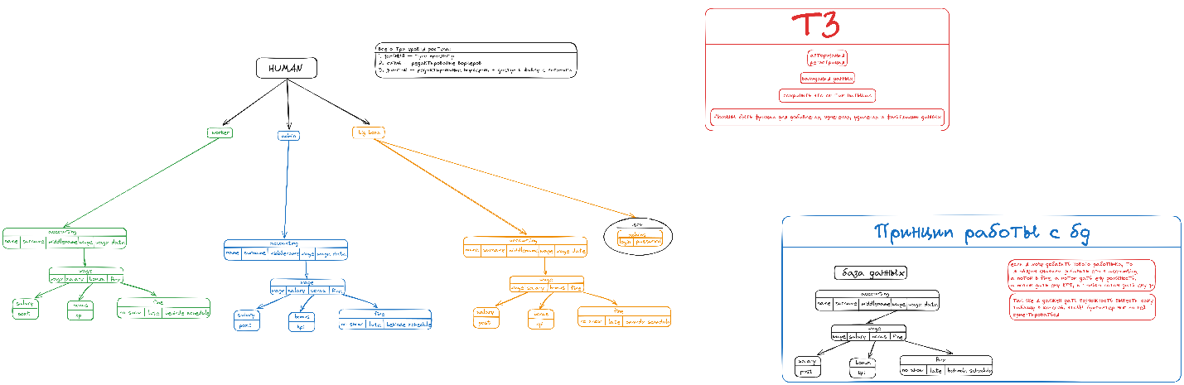

Рисунок 1. Логическая схема предстоящей работы

**2 этап:** создаём и прописываем класс database_manager, для удобного обращения к БД

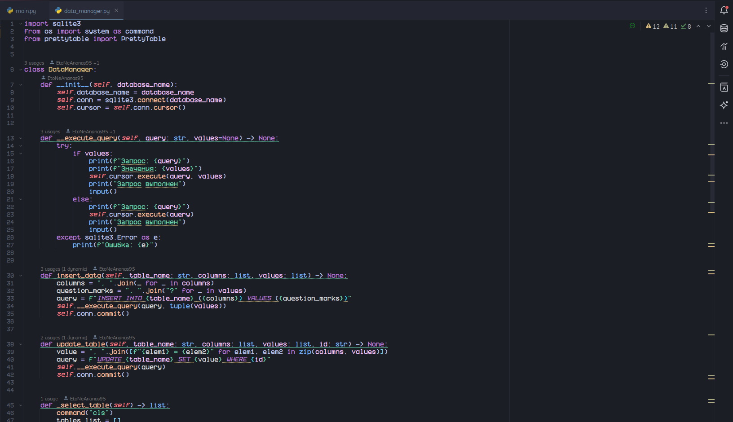

Рисунок 2. Код класса database_manager

**3 этап:** создаём и прописываем основные 4 класса пользователей

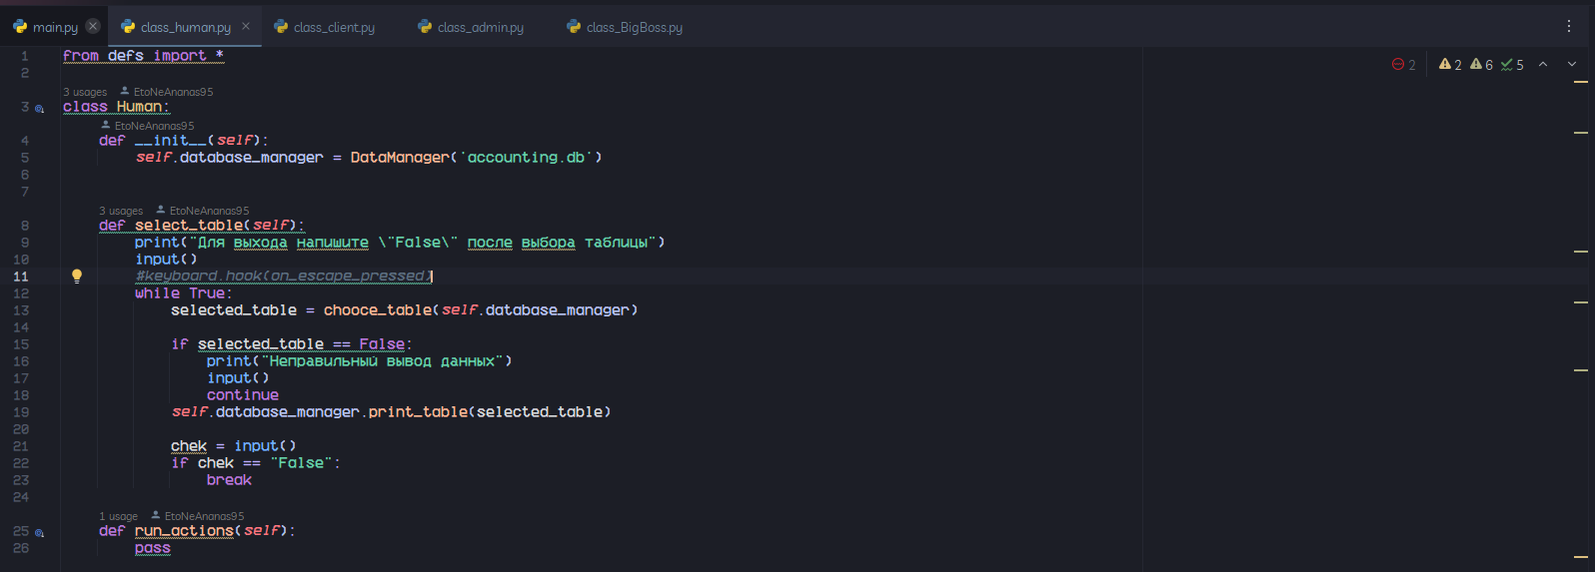

Рисунок 3. Родительный класс Human

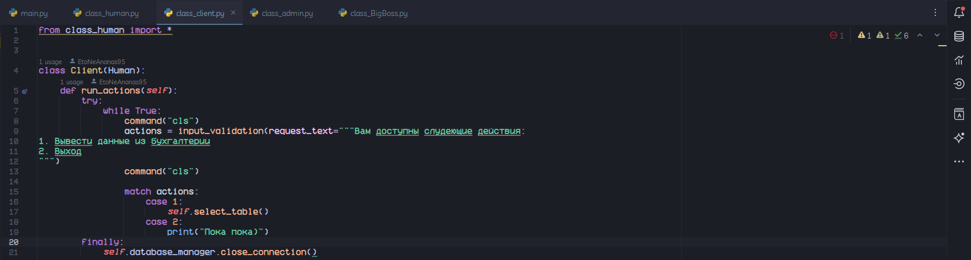

Рисунок 4. Дочерний класс client

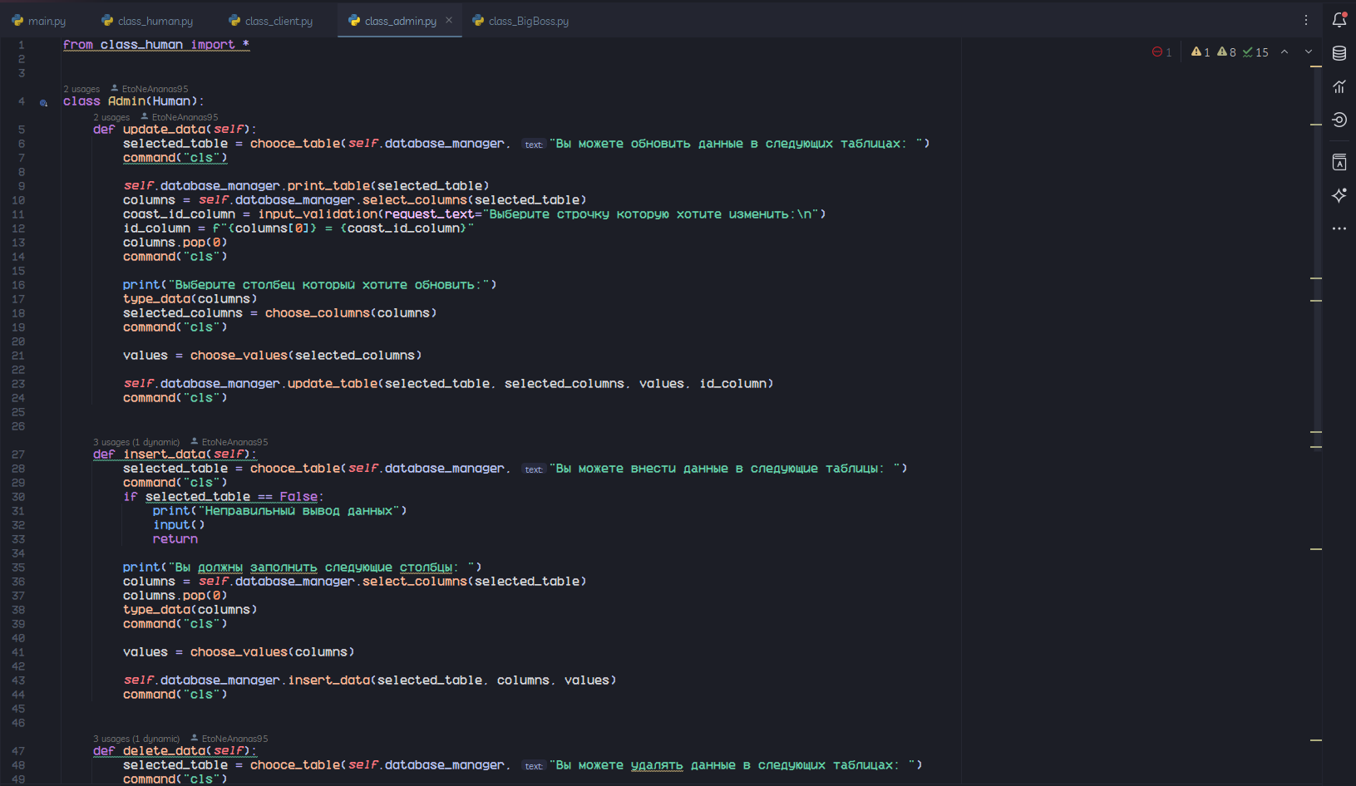

Рисунок 5. Дочерний класс admin

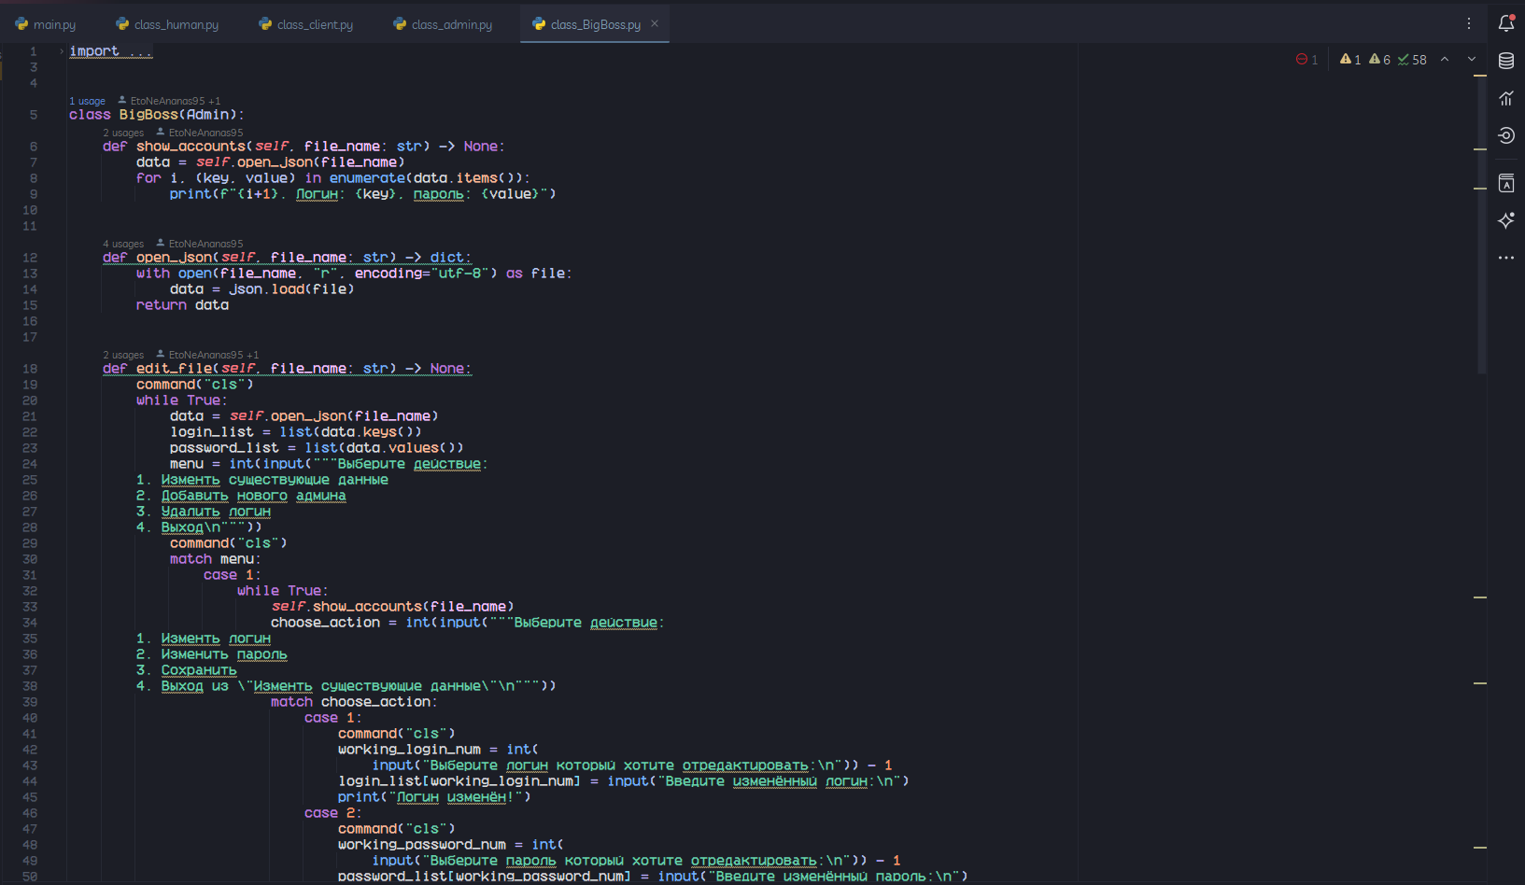

Рисунок 6. И дочерний от admin, класс bigboss

**4 этап:** создаём и прописываем авторизацию

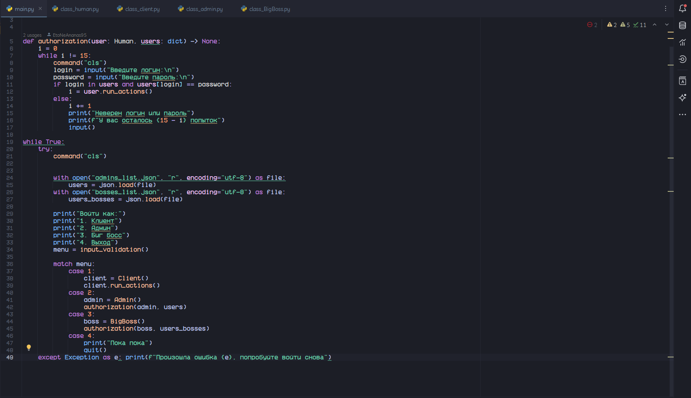

Рисунок 7. Код main и функция авторизации

**5 этап:** помимо всего этого был создан файл, который хранит в себе все необходимые функции, которые неоднократно используются в коде

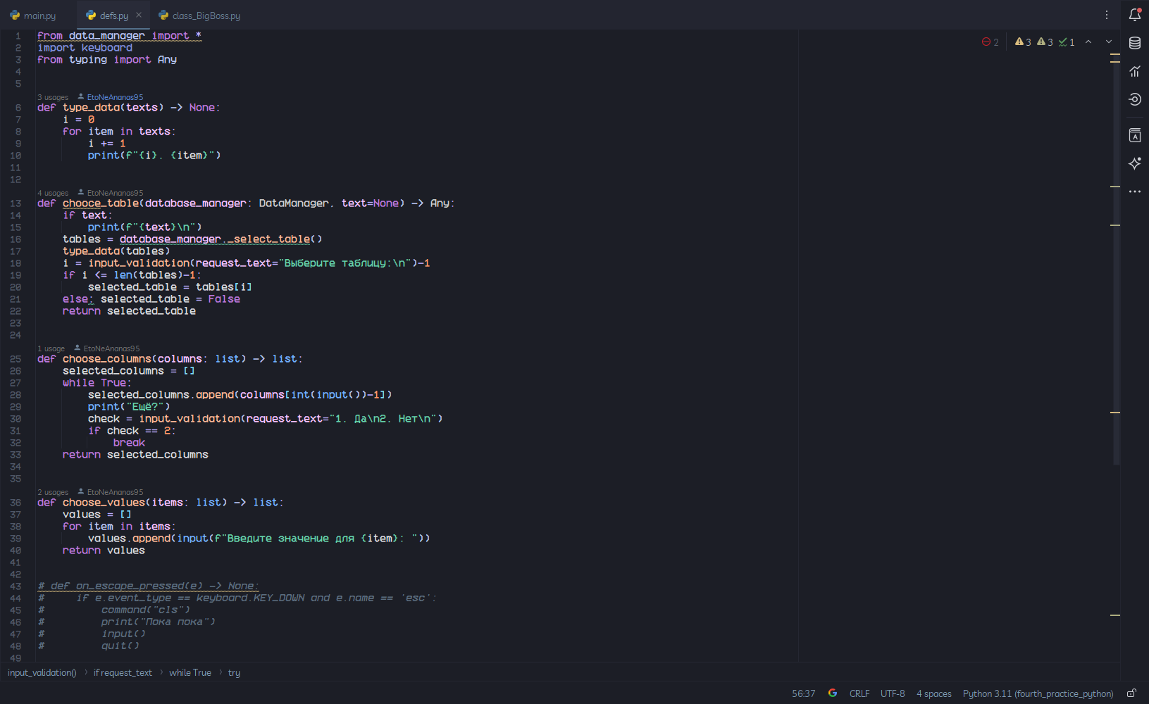

Рисунок 8. Файл с нужными функциями

**6 этап:** запускаем проект

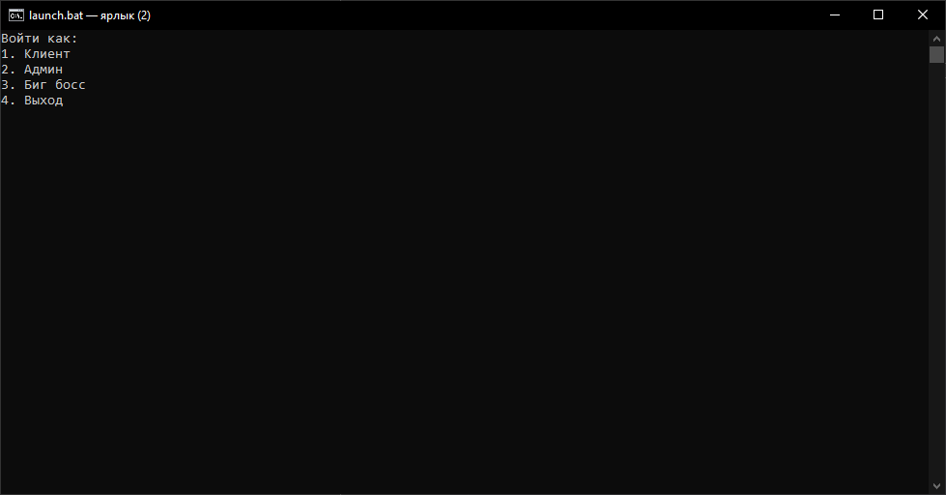

Рисунок 9. Пуск проекта

Вывод: была разработана информационная система по предметной области с учётом следующих пунктов:

1) Должно быть 1 или больше подсистем (темы не должны повторяться, можете использовать темы из бд)

2) Должна быть авторизация и регистрация

3) Классы должны быть написаны с учетом инкапсуляции, наследования и полиморфизма

4) Валидация данных

5) Сохранение данных в бд

6) Обработка ошибок: уведомляйте пользователя в случае возникновения ошибок, программа не должна прекращать свою работу в случае возникновения ошибок, она должна продолжать свою работу

7) Минимум 4 таблицы

8) Должны быть функции для добавления, изменения, удаления и фильтрации данных